入校申请
1.申请人信息
单位：电子科技大学计算机学院 姓名：罗春雨
身份证号：510704200004029290 联系方式：17882252551
健康状况（是否有中高风险地区旅居史）：无
车牌号（如需要）：无
2.入校事由:暑期科研
3.校内联系人及联系方式：周毅 电话：18780269067
4.入校校区:电子科技大学清水河校区
5.起止时间:2022.7.20-2022.8.26
6.校内防护措施: 带口罩
7.天府健康码截图：8.通信大数据行程卡：9*.48小时核酸报告截图：
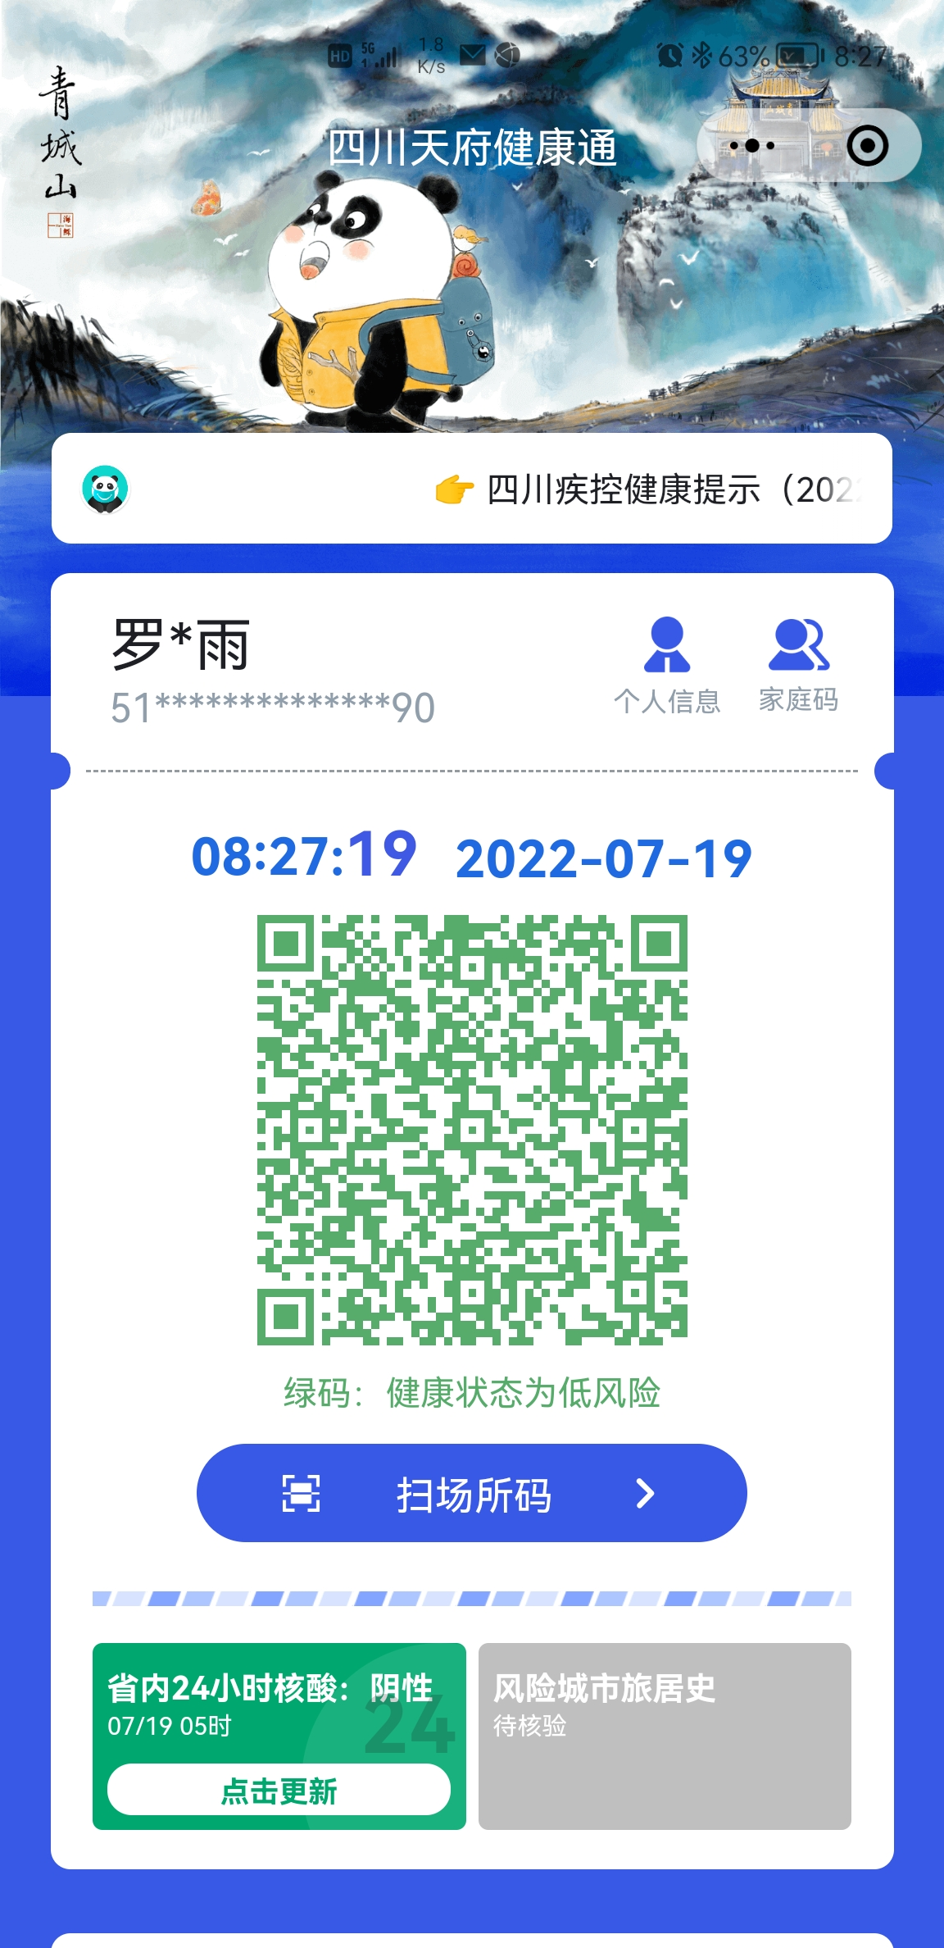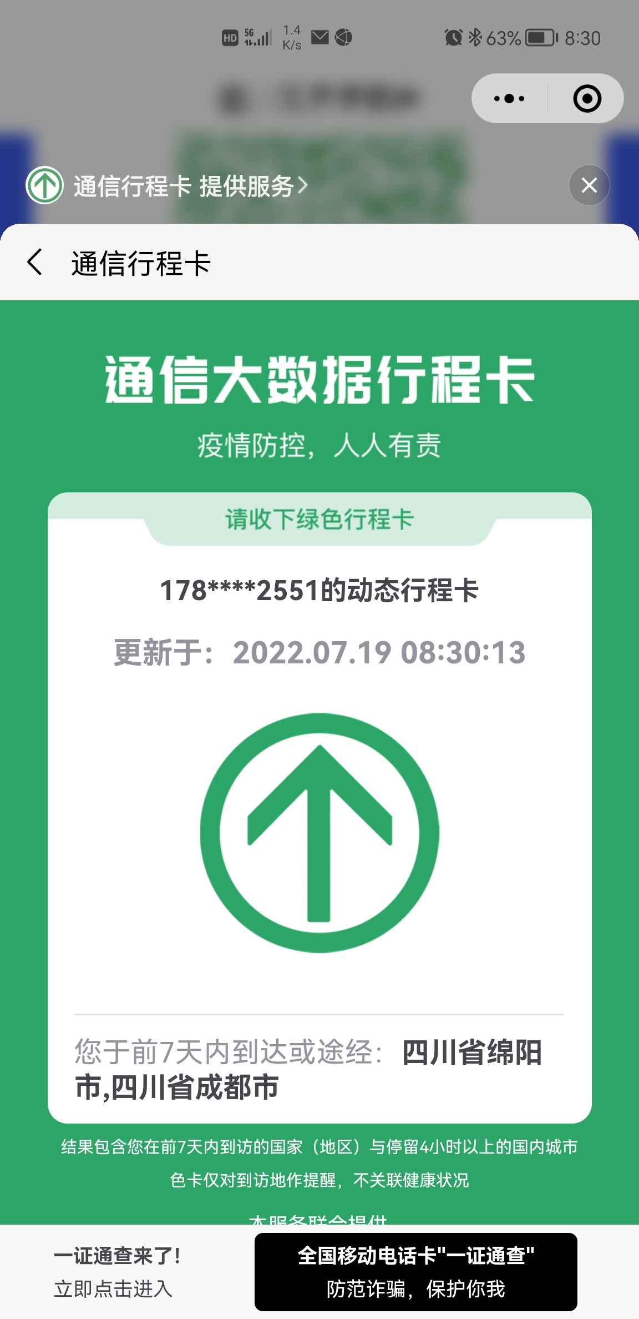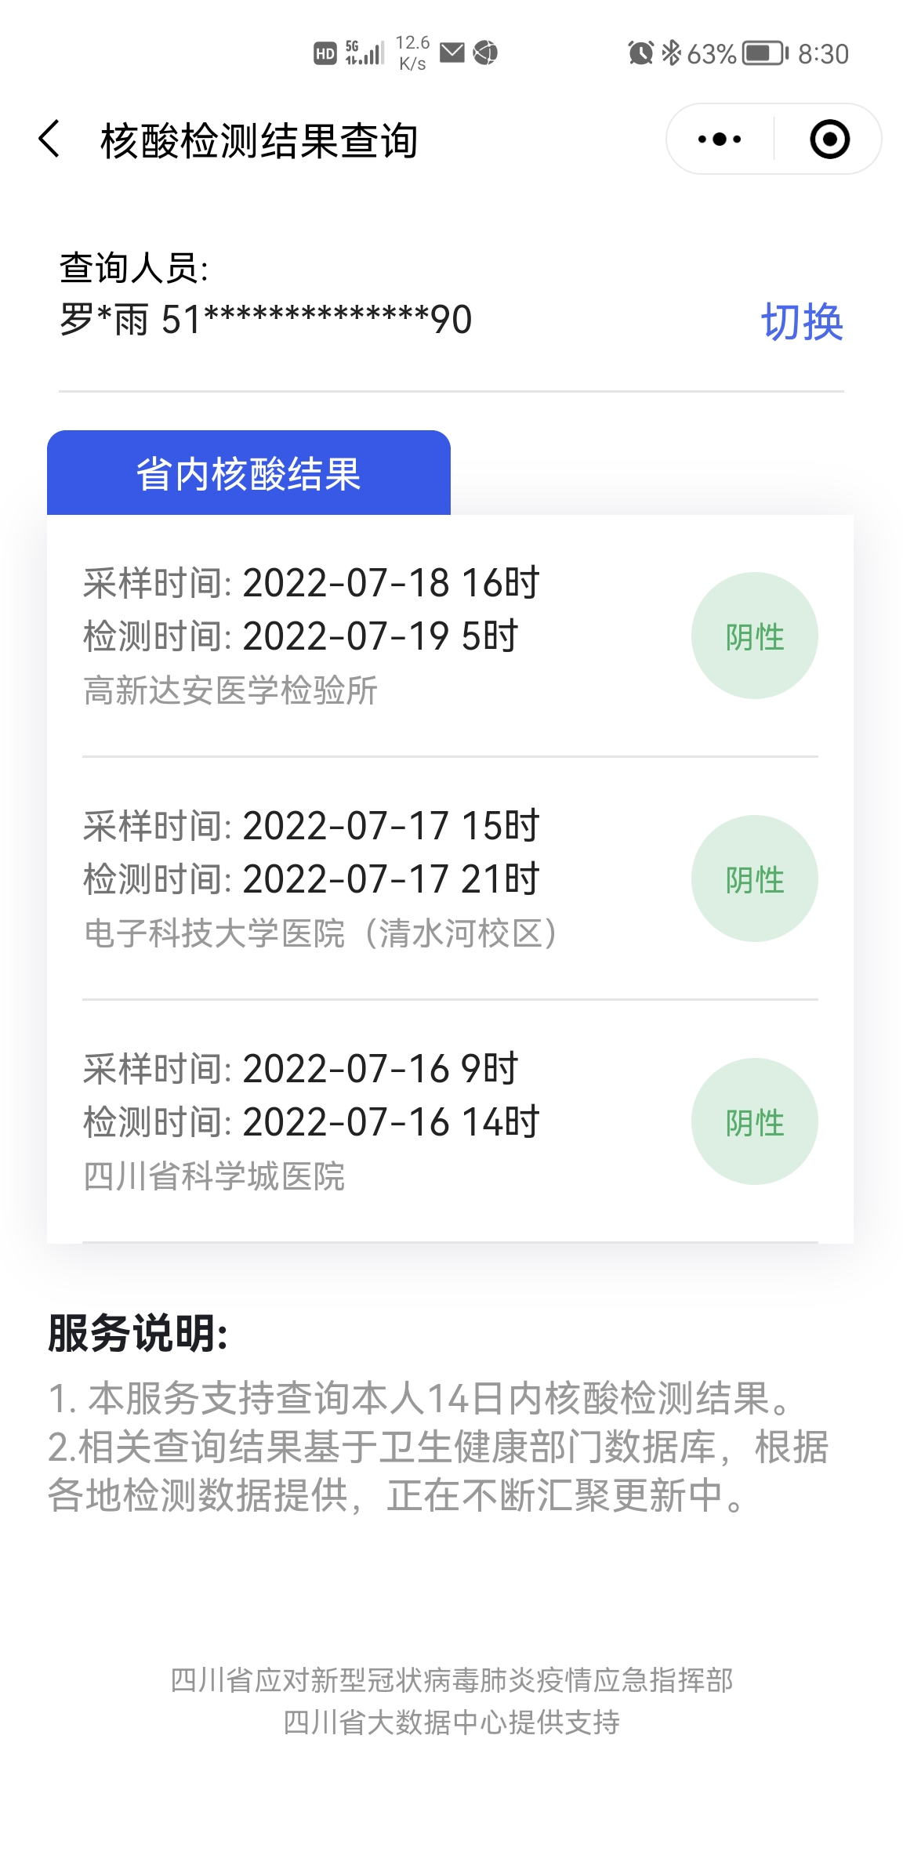
申请教师签字：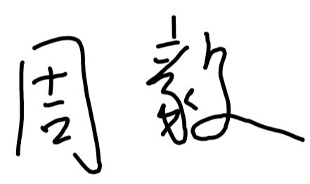
领导签字：
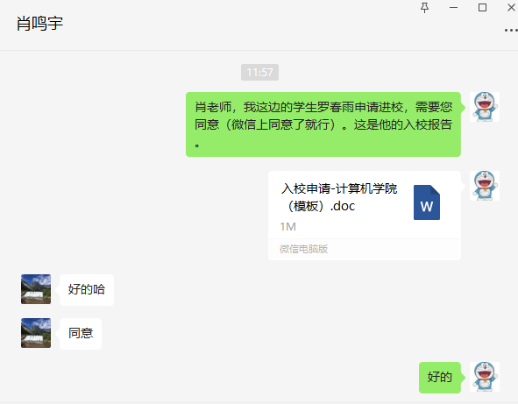
（因领导出差，此处为微信在线同意截图）
2022年 7 月 20 日

承诺书
疫情防控期间，我承诺所有进校人员已提前筛查身体健康状况及近14日活动范围情况无异常；入校后遵守学校校纪校规，配合学校相关部门的防疫检查，坚决做好校内防护措施。
按照“谁申请，谁负责”的原则，若出现问题自愿承担相关责任。
特此承诺。

承诺人（校内申请人）：
日期：2022 年 7 月 19 日

